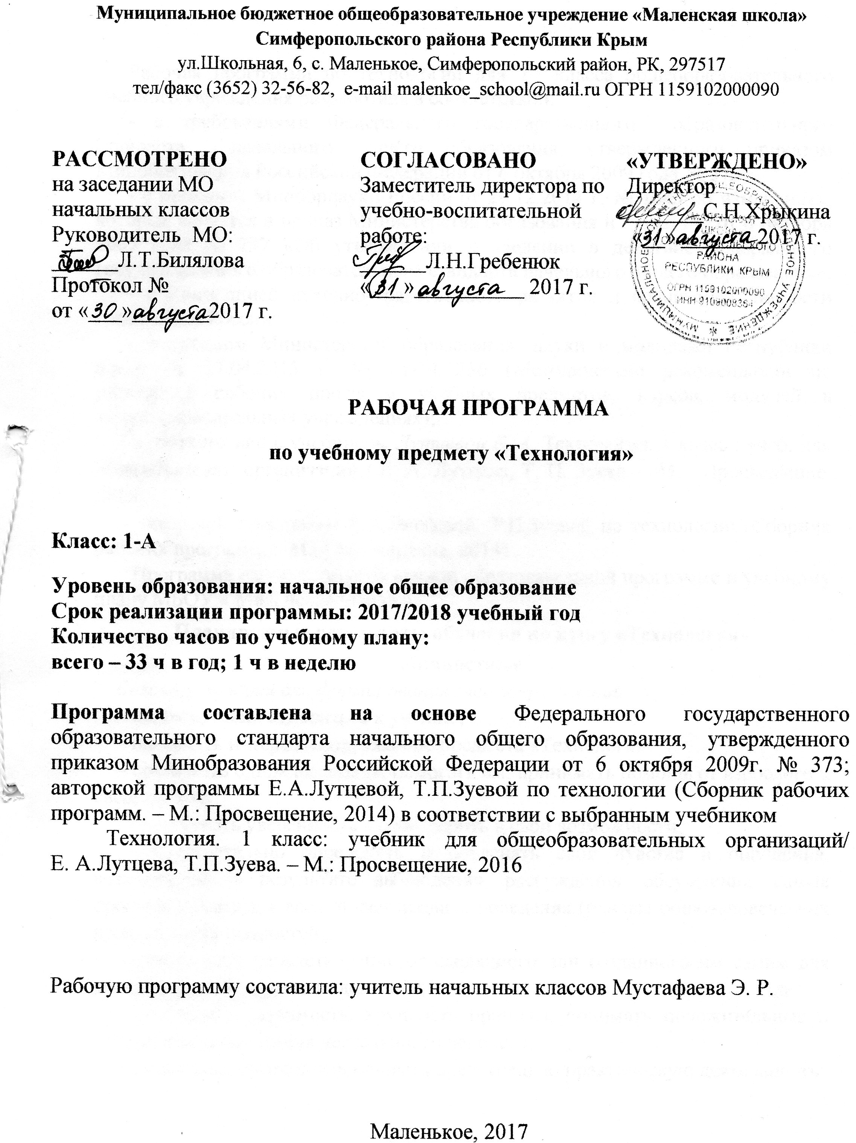

Рабочая программа по технологии для 1 класса общеобразовательного учебного учреждения разработана в соответствии:
- с требованиями Федерального государственного образовательного стандарта начального общего образования, утвержденного приказом Минобразования Российской Федерации от 6 октября 2009 года № 373;
- с приказом Минобрнауки России от 29.12.2014 г. № 1643 об изменениях, которые вносятся в приказ Министерства образования и науки РФ от 6 октября 2009 года № 737 «Об утверждении и введении в действие федерального государственного образовательного стандарта начального общего образования»;
- с Концепцией духовно-нравственного развития и воспитания личности гражданина России;
- с письмом Министерства образования, науки и молодежи Республики Крым от 27.04.2015 г. № 01-14/1256 (Методические рекомендации по разработке рабочих программ учебных предметов, курсов, модулей в общеобразовательных учреждениях);
- в соответствии с учебником Лутцевой Е. А. Технология. 1 класс : учеб. для общеобразоват. организаций / Е. А. Лутцева, Т. П. Зуева. – М. : Просвещение, 2016.
- авторской программы Е.А.Лутцевой, Т.П.Зуевой по технологии (Сборник рабочих программ. – М.: Просвещение, 2014) .
Программа соответствует основной образовательной программе и учебному плану МБОУ « Маленская школа ».
Планируемые результаты обучения по курсу «технология»
Личностные
Создание условий для формирования следующих умений:
– положительно относиться к учению;
– проявлять интерес к содержанию предмета «Технология»;
– принимать одноклассников, помогать им, принимать помощь от взрослого и сверстников;
– чувствовать уверенность в себе, верить в свои возможности;
– самостоятельно определять и объяснять свои чувства и ощущения, возникающие в результате наблюдения, рассуждения, обсуждения, самые простые, общие для всех людей правила поведения (основы общечеловеческих нравственных ценностей);
– чувствовать удовлетворение от сделанного или созданного им самим для родных, друзей, других людей, себя;
– осознавать уязвимость, хрупкость природы, понимать положительные и негативные последствия деятельности человека;
– с помощью учителя планировать предстоящую практическую деятельность;
– под контролем учителя выполнять предлагаемые изделия с опорой на план и образец.
Метапредметные
Регулятивные УУД.
– Принимать цель деятельности на уроке;
– проговаривать последовательность действий на уроке;
– высказывать свое предположение (версию) на основе работы с иллюстрацией учебника;
– объяснять выбор наиболее подходящих для выполнения задания материалов и инструментов;
– готовить рабочее место, отбирать наиболее подходящие для выполнения задания материалы и инструменты;
– выполнять практическую работу по предложенному учителем плану с опорой на образцы, рисунки учебника;
– выполнять контроль точности разметки деталей с помощью шаблона;
– совместно с учителем и другими учениками давать эмоциональную оценку своей деятельности на уроке.
Познавательные УУД.
Учащийся научится с помощью учителя:
– наблюдать связи человека с природой и предметным миром, предметный мир ближайшего окружения; сравнивать конструкции и образы объектов природы и окружающего мира, конструкторско-технологические и декоративно-художественные особенности предлагаемых изделий;
– сравнивать изучаемые материалы по их свойствам, конструкции предлагаемых изделий, делать простейшие обобщения; группировать предметы и их образы по общему признаку (конструкторскому, технологическому, декоративно-художественному;
– ориентироваться в материале на страницах учебника;
– находить ответы на вопросы, используя учебник, свой жизненный опыт и информацию, полученную на уроке; пользоваться памятками (даны в конце учебника);
– делать выводы о результате совместной работы всего класса;
– преобразовывать информацию из одной формы в другую – в изделия, художественные образы.
Коммуникативные УУД.
Учащийся научится:
– слушать и слышать учителя и одноклассников, совместно обсуждать предложенную или выявленную проблему.

Предметные
1. Общекультурные и общетрудовые компетенции. Основы культуры труда. Самообслуживание.
Учащийся будет знать (на уровне представлений):
– о роли и месте человека в окружающем мире; о созидательной, творческой деятельности человека и природе как источнике его вдохновения;
– отражении форм и образов природы в работах мастеров художников; о разнообразных предметах рукотворного мира;
– профессиях близких и окружающих людей.
Учащийся будет уметь:
– обслуживать себя во время работы (соблюдать порядок на рабочем месте, ухаживать за инструментами и правильно хранить их);
– соблюдать правила гигиены труда.
2. Технология ручной обработки материалов. Основы художественно-практической деятельности.
Учащийся будет знать:
– общие названия изученных видов материалов (природные, бумага, тонкий картон, ткань, клейстер, клей) и их свойства (цвет, фактура, форма и др.);
– последовательность изготовления несложных изделий, формообразование сгибанием, складыванием, вытягиванием;
– клеевой способ соединения;
– способы отделки: раскрашивание, аппликация, прямая строчка;
– названия и назначение ручных инструментов (ножницы, игла) и приспособлений (шаблон, булавки), правила безопасной работы ими.
Учащийся будет уметь:
– различать материалы и инструменты по их назначению;
– качественно выполнять операции и использовать верные приемы при изготовлении несложных изделий:
• экономно размечать по шаблону, сгибанием;
• точно резать ножницами;
• соединять изделия с помощью клея;
• эстетично и аккуратно отделывать изделия раскрашиванием, аппликацией, прямой строчкой;
• использовать для сушки плоских изделий пресс;
• безопасно работать инструментами (ножницы, иглы) и правильно хранить их;

• с помощью учителя выполнять практическую работу и осуществлять самоконтроль с опорой на инструкционную карту, образец, с помощью шаблона.
3. Конструирование и моделирование.
Учащийся будет знать:
– о детали как составной части изделия;
– конструкциях разборных и неразборных;
– неподвижном клеевом соединении деталей.
Учащийся будет уметь:
– различать разборные и неразборные конструкции несложных изделий;
– конструировать и моделировать изделия из различных материалов по образцу, рисунку.
Содержание курса
1. Общекультурные и общетрудовые компетенции (знания, умения и способы деятельности). Основы культуры труда, самообслуживания.
Трудовая деятельность и ее значение в жизни человека. Рукотворный мир как результат труда человека; разнообразие предметов рукотворного мира (архитектура, техника, предметы быта и декоративно-прикладного искусства). Элементарные общие правила создания предметов рукотворного мира (удобство, эстетическая выразительность, прочность; гармония предметов и окружающей среды). Бережное отношение к природе как источнику сырьевых ресурсов. Мастера и их профессии, традиции и творчество мастера в создании предметной среды (общее представление).
Анализ задания, организация рабочего места. Рациональное размещение на рабочем месте материалов и инструментов. Отбор и анализ информации (из учебника и других дидактических материалов), ее использование в организации работы. Контроль и корректировка хода работы. Работа в малых группах, осуществление сотрудничества, выполнение социальных ролей (руководитель и подчиненный).
Элементарная творческая и проектная деятельность (создание замысла, его детализация и воплощение). Несложные коллективные, групповые и индивидуальные проекты.
2. Технология ручной обработки материалов.
Общее понятие о материалах, их происхождении. Исследование элементарных физических, механических и технологических свойств материалов. Многообразие материалов и их практическое применение в жизни.

Подготовка материалов к работе. Экономное расходование материалов. Выбор материалов по их декоративно-художественным и конструктивным свойствам.
Инструменты и приспособления для обработки материалов (знание названий используемых инструментов), знание и соблюдение правил их рационального и безопасного использования.
Общее представление о технологическом процессе: анализ устройства и назначения изделия; выстраивание последовательности практических действий и технологических операций; подбор материалов и инструментов. Называние и выполнение основных технологических операций ручной обработки материалов: разметка (на глаз, по шаблону), обработка материала (резание ножницами, складывание), сборка и соединение деталей (клеевое, ниточное), отделка изделия или его деталей (окрашивание, вышивка, аппликация и др.). Умение читать инструкционную и технологическую карты и изготавливать изделие с опорой на них.
3. Конструирование и моделирование.
Изделие, деталь изделия (общее представление). Понятие о конструкции изделия. Виды и способы соединения деталей.
Конструирование и моделирование изделий из различных материалов по образцу.

Природная мастерская 8 ч
Рукотворный и природный мир города. На земле, на воде и в воздухе. Природа и творчество. Природные материалы. Семена и фантазии. Композиция из листьев. Что такое композиция? Орнамент из листьев. Что такое орнамент? Природные материалы. Как их соединить?

Пластилиновая мастерская 4 ч
Материалы для лепки. Что может пластилин? В мастерской кондитера. Как работает мастер? В море. Какие цвета и формы у морских обитателей? Наши проекты. Аквариум.

Бумажная мастерская 16 ч
Мастерская Деда Мороза и Снегурочки. Наши проекты. Скоро Новый год! Бумага. Какие у неё есть секреты? Бумага и картон. Какие секреты у картона? Оригами. Как сгибать и складывать бумагу? Обитатели пруда. Какие секреты у оригами? Животные зоопарка. Одна основа, а сколько фигурок? Ножницы. Что ты о них знаешь? Шаблон. Для чего он нужен? Наша армия родная. Бабочки. Как изготовить их из листа бумаги? Весенний праздник 8 марта. Как сделать подарок-портрет? Орнамент в полосе. Для чего нужен орнамент? Образы весны. Какие краски у весны? Настроение весны. Что такое колорит? Праздники и традиции весны. Какие они?

Текстильная мастерская 3 ч
Мир тканей. Для чего нужны ткани? Игла-труженица. Что умеет игла? Вышивка. Для чего она нужна? Прямая строчка и перевивы. Для чего они нужны? Прямая строчка и перевивы. Для чего они нужны?

Резервные уроки 2 ч.
Закрепление. Проверка знаний и умений, полученных в 1 классе.

ТЕМАТИЧЕСКОЕ ПЛАНИРОВАНИЕ

№  Раздела и тем | Наименование разделов и тем | Кол-во часов
1 | Природная мастерская | 8 ч
2 | Пластилиновая мастерская | 4ч
3 | Бумажная мастерская | 16 ч
4 | Текстильная мастерская | 3 ч
5 | Резервные уроки | 2 ч.
Итого |  | 33 ч.

